# Laporan Tugas Website

# (Study case: tiket bioskop)



Anggota kelompok:

1. M.Wildan Wijaya
2. Regina Pajriatami
3. Nabila Sopitri
4. Mita Melania
5. Farhan Maulana H

## Tema projek

Tema website yang telah kami buat adalah tiket bioskop yang menyediakan tiket secara online dan dapat di gunakan di seluruh kota maupun negara manapun. untuk mempermudah bagi para pengguna pengguna yang membutuhkan nya

## Tujuan proyek

Proyek pembuatan website ini bertujuan untuk membuat platform digital yang memungkinkan pengguna untuk melihat film-film bioskop yang sedang tayang

dan juga untuk pemesanan tiket secara online.

# Tujuan Mingguan

* Membuat rancangan projek
* Pembagian tugas
* Menetukan ide dan tujuan website
* Menentukan target penguna
* Pengebangan aplikasi

# 2. Kegiatan Yang Dilakukan

* Diskusi fitur yang di butuhkan
* Menyusun pengatur waktu
* Riset kebutuhan penguna
* Membuat ide dan konsep website

# 3. Hasil Pencapaian

* Nama website
* Pembagian peran : wildan ( front end), regina ( back end), mita ,nabila(ppt), Farhan (dokumen)
* Draft awal struktur website (homr page, fitur, dsd)
* Membuat tampilan login
* Menu bar
* Hidder
* Sign in & sign up

# 4. Masalah dan Solusi

* Masalah : waktu pengerjaan
* Solusi : lebih disiplin mengerjakan

# 5. Rancangan Minggu Depan

* Membuat navbar
* Menu login website

# progress Dokumentasi ( HTML)

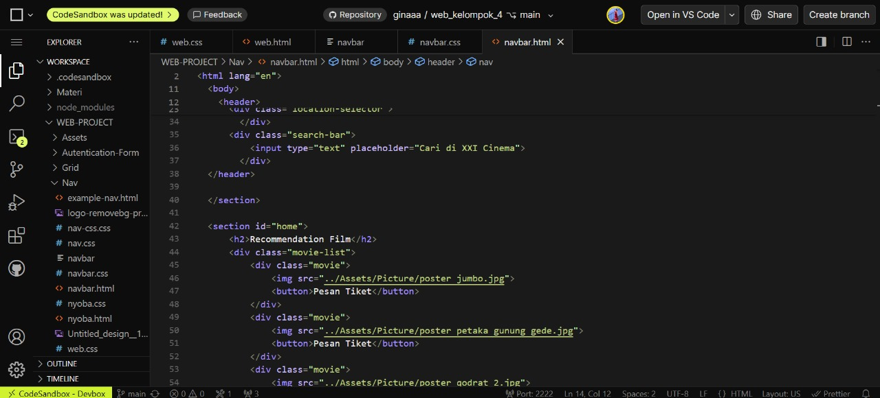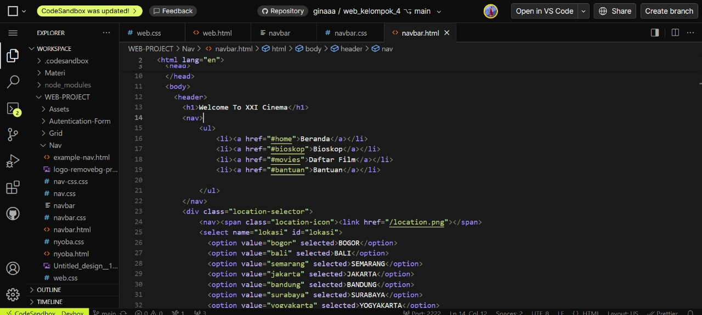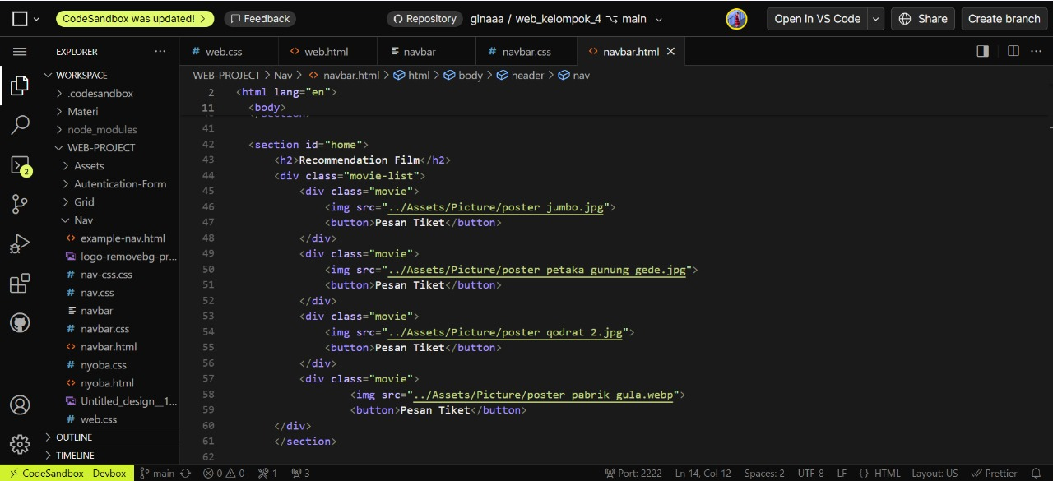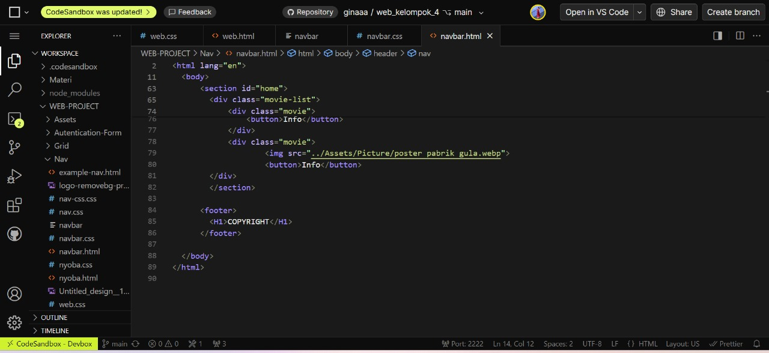

# 7.Dokumentasi progress (CSS)

